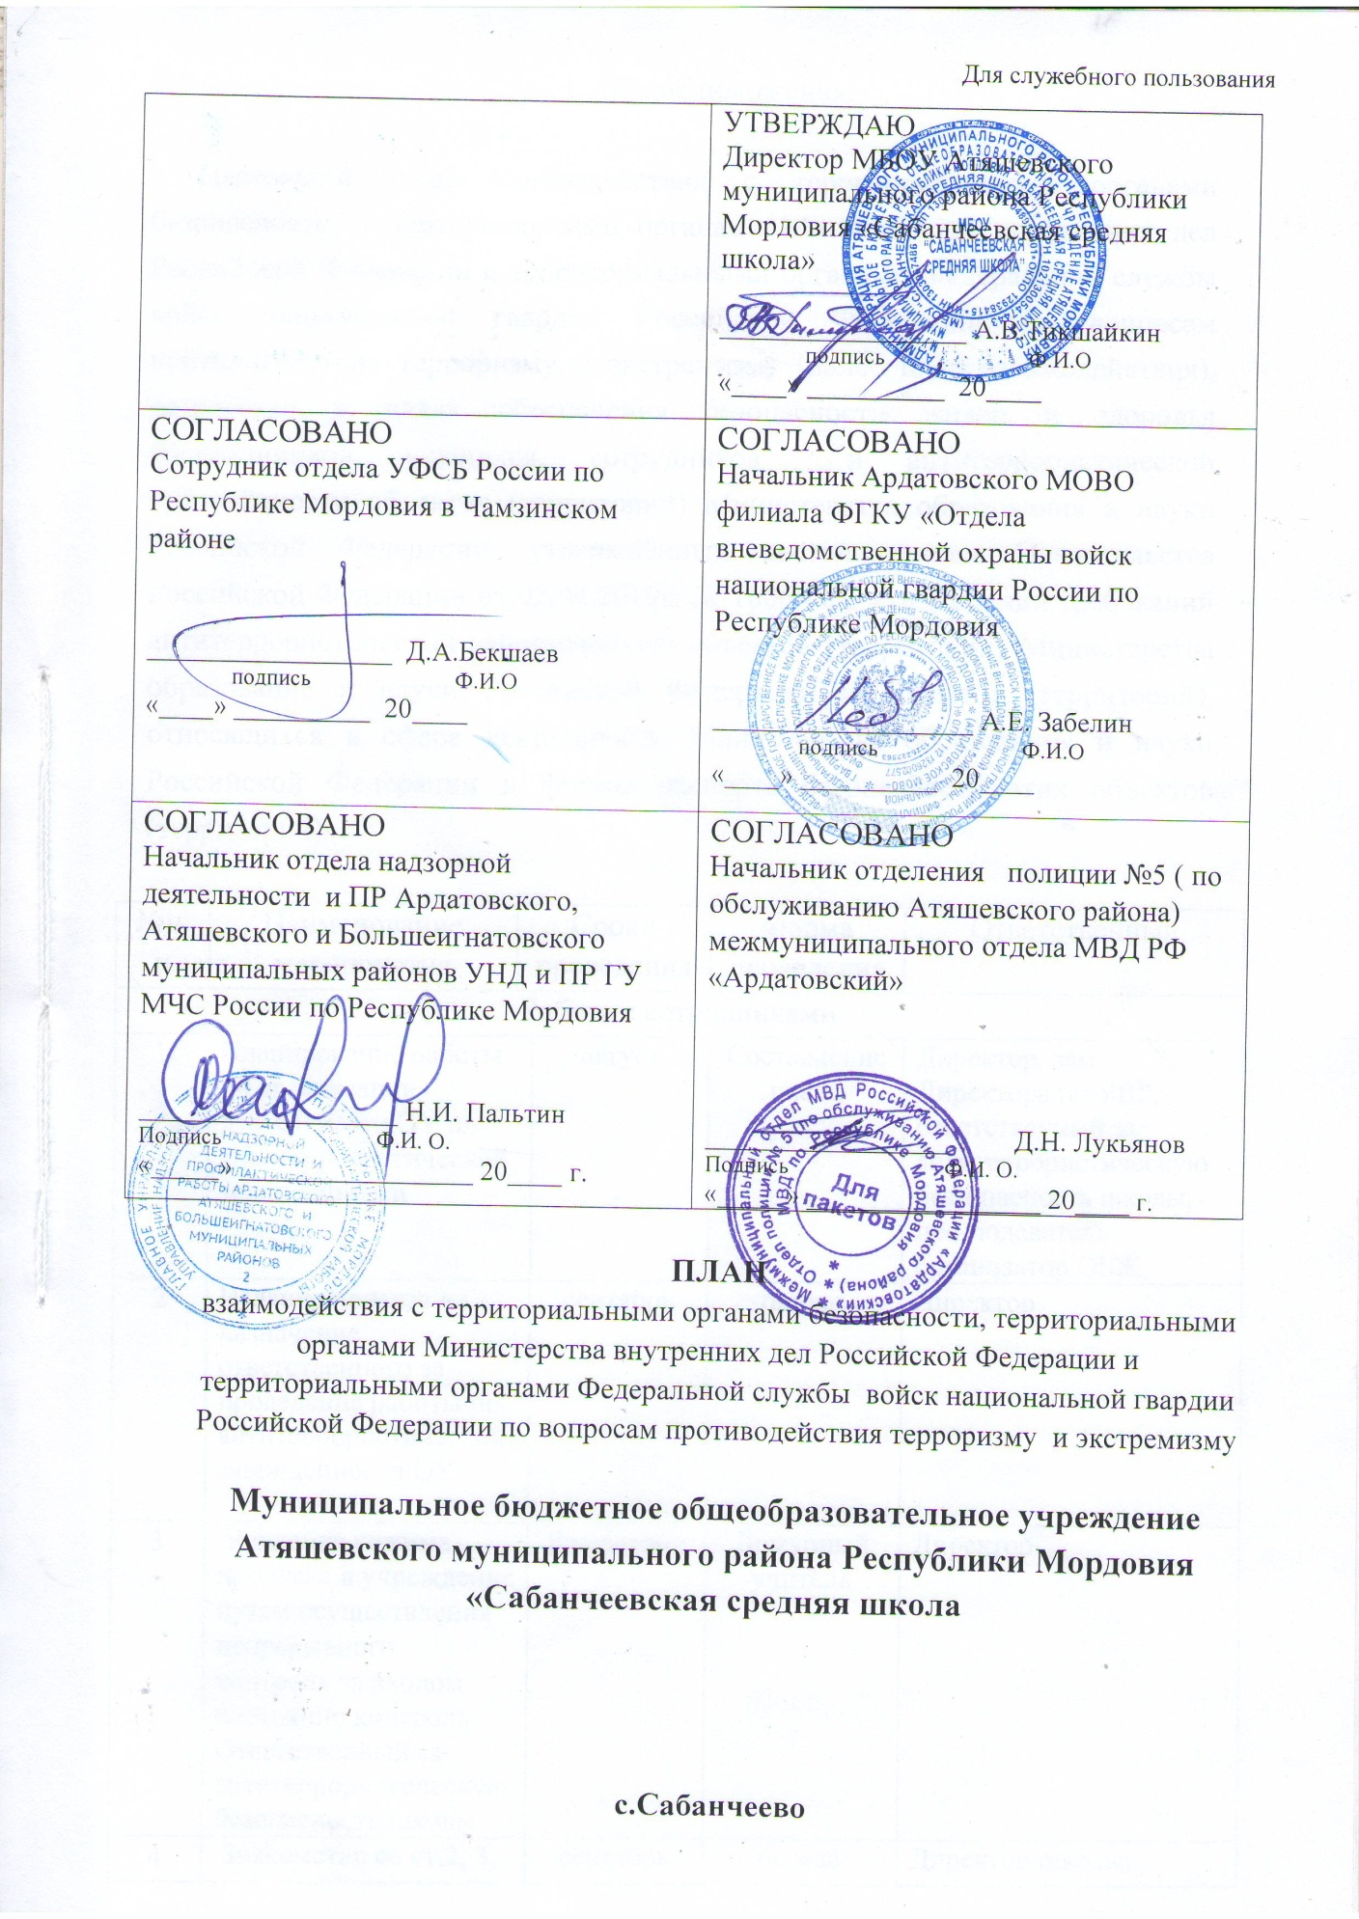

1. Общие положения.

Настоящий план взаимодействия с территориальными органами безопасности, территориальными органами Министерства внутренних дел Российской Федерации и территориальными органами Федеральной службы войск национальной гвардии Российской Федерации по вопросам противодействия терроризму и экстремизму (далее план взаимодействия), разработан в целях обеспечения безопасности жизни и здоровья воспитанников, учащихся, сотрудников и антитеррористической защищённости объектов (территорий) Министерства образования и науки Российской Федерации, утверждённых постановлением Правительства Российской Федерации от 02.08.2019г. № 1006 «Об утверждении требований антитеррористической защищённости объектов (территорий) Министерства образования и науки Российской Федерации и объектов (территорий), относящихся к сфере деятельности Министерства образования и науки Российской Федерации и формы паспорта безопасности этих объектов (территорий)».

|  |  |  |  |  |  |
| --- | --- | --- | --- | --- | --- |
| №п.п | Наименование мероприятия | Сроки проведения | | Форма проведения | Ответственный |
| Работа с сотрудниками | | | | | |
| 1 | Планирование работы по организации деятельности ОУ по антитеррористической защищенности | | август | Составление плана | Директор, зам. Директора по УВР, ответственный за антитеррористическую без-опасность школы, пре-подаватель организатор ОБЖ |
| 2 | Издание приказа на назначение ответственного за проведение работы по антитеррористической защищенности ОУ | | сентябрь | приказ | Директор |
| 3 | Усиление режима пропуска в учреждение путем осуществления непрерывного контроля за входом постоянно контроль Ответственный за антитеррористическую безопасность школы. | | Ежедневно | Дежурный учитель | Директор |
| 4 | Знакомство со ст.2, 3, 5, 9 Закона РФ  «О борьбе с терроризмом»  Знакомство со ст.205, 206, 207, 208,  277, 218, 222, 226 Уголовного кодек-  са РФ | | сентябрь | беседа | Директор школы; сотрудник Росгвардии |
| 5 | Организация внешней безопасности (наличие замков на складских помещениях, дежурство сторожа в ночное время.  контроль | | постоянно |  | Заведующий хозяйством |
| 6 | Проведение проверок состояния эвакуационных выходов и путей эвакуации (исправность дверных замков, незаграможденность) | | постоянно | контроль | Заведующий хозяйством |
| 7 | Проведение наблюдения за автотранспортом, припаркованном в непосредственной близости у здания школы в течение дня | |  | контроль | Ответственный за антитеррористическую безопасность школы |
| 8 | Проведение обследования территории на предмет обнаружения  подозрительных, незнакомых предметов | | в течение дня | осмотр | Ответственный за антитеррористическую безопасность школы |
| 9 | Инструктаж по обеспечению безопасности, антитеррористической защищенности сотрудников и обучающихся в условиях повседневной деятельности. | | 2 раза в год | беседа | Сотрудник МВД, ответственный по антитеррористической безопасности, классные руководители |
| 10 | Инструктаж по действиям при обнаружении предмета, похожего на взрывное устройство | | 2 раза в год | практическое  занятие;  учения | Представитель ФСБ; сотрудник Росгвардии; ответственный по антитеррористической безопасности учреждения |
| 11 | Инструктаж по действиям при поступлении угрозы террористического акта по телефону, при поступлении угрозы террористического акта в письменном виде, по действиям при захвате террористами заложников. | | 2 раза в год | лекция | Сотрудник  Росгвардии;  директор школы;  ответственный по антитеррористической безопасности |
| 12 | Инструктаж по внутриобъектовому режиму | | 2 раза в год | Беседа | Ответственный по антитеррористической безопасности; сотрудник МВД |
| 13 | Проведение встречи с сотрудниками правоохранительных органов по теме: «Сущность терроризма» | | в течение года | Круглый стол | Сотрудник ФСБ, сотрудник Росгвардии, сотрудник МВД, директор школы |
| 14 | Проведение беседы на тему: «Дис-  циплинированность и бдительность  – в чем выражается их взаимо-  связь?» | | в течение  года | Беседа | Представитель МВД |
| 15 | «Как террористы и экстремисты мо-  гут использовать подростков и мо-  лодежь в своих преступных целях» | | в течение  года | Круглый стол | Сотрудник Росгвардии,  сотрудник МВД |
| 16 | Проведение объектовых тренировок  по действиям при возникновении  чрезвычайных ситуаций | | 1 раз в четверть | учения | Сотрудник МЧС,  ответственный по антитеррористической безопасности |
| 17 | Контроль за соблюдением пропускного режима обучающимися, персоналом и посетителями, а также въездом на территорию учреждения, | | 1раз в  четверть  проверка | проверка, в необходимых случаях, документов и пропусков у лиц, проходящих на охраняемый объект | Сотрудник МВД |

2. Номера телефонов дежурных (оперативных) служб

|  |  |  |
| --- | --- | --- |
|  | Наименование службы | Номер телефона для экстренной связи |
|  | **Единый номер вызова экстренных служб** | **112** |
|  | Единая дежурно-диспетчерская служба Атяшевского муниципального района | 8-83434-2-22-12 |
|  | Дежурно-диспетчерская служба пожарной части №9 ГКУ РМ «УПС» | 101, 2-11-43 |
|  | Дежурная часть отдела полиции №5 ( по обслуживанию Атяшевского района) межмуниципального отдела МВД РФ «Ардатовский» | 102, 2-13-64 |
|  | Скорая медицинская помощь | 103. 2-14-39 |
|  | Газовая аварийно-диспетчерская служба | 104, 2-16-94 |
|  |  |  |